- 输入内容：圣遗物主词条buff、武器面板和武器特效。0+1攻攻暴填写如下：
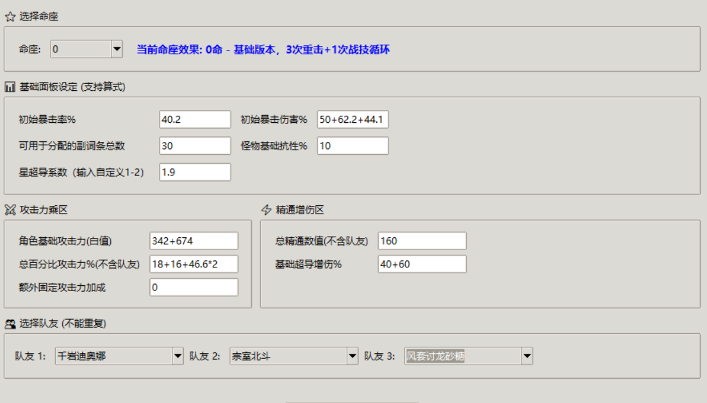

注意：
1.程序是不计入纯冰伤的，以为冰伤占比不到1/10
2.讨龙是忽略顺序默认给木偶吃到的
3.星超导系数默认1.9倍
4.程序仅代表模拟，不代表真实一定是这么多期望，仅供参考近似值
5.数据来源于v3
6.单人制作，如果发现bug请理解

